Белорусский государственный технологический университет

Факультет информационных технологий

Специальность программная инженерия

 Лабораторная работа 5

По дисциплине «Основы программной инженерии»

На тему «Структурное программирование»

Выполнил:

Студент 1 курса 10 группы 1 подгруппы

Сегренёв Кирилл Сергеевич

Преподаватель: асс. Север А.С

2023, Минск

Парадигма программирования: модульное программирование.

**Блок-схемы:**

**main():**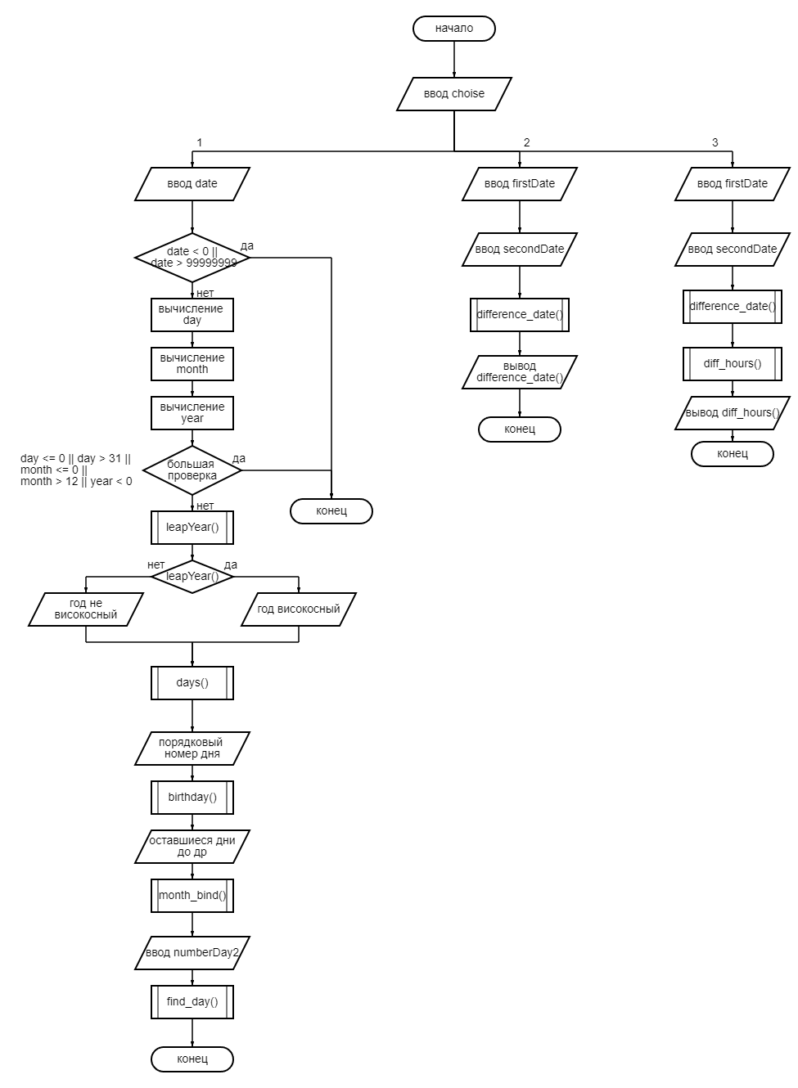

**leapYear():**

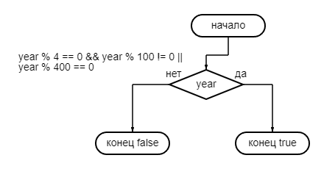

**days():**

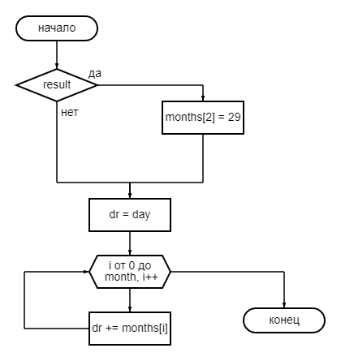

**Birthday():**

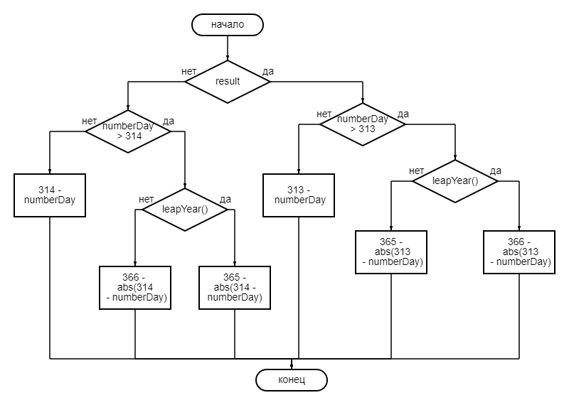

**Month_bind():**

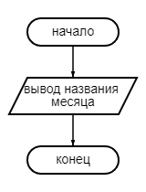

**Find_day():**

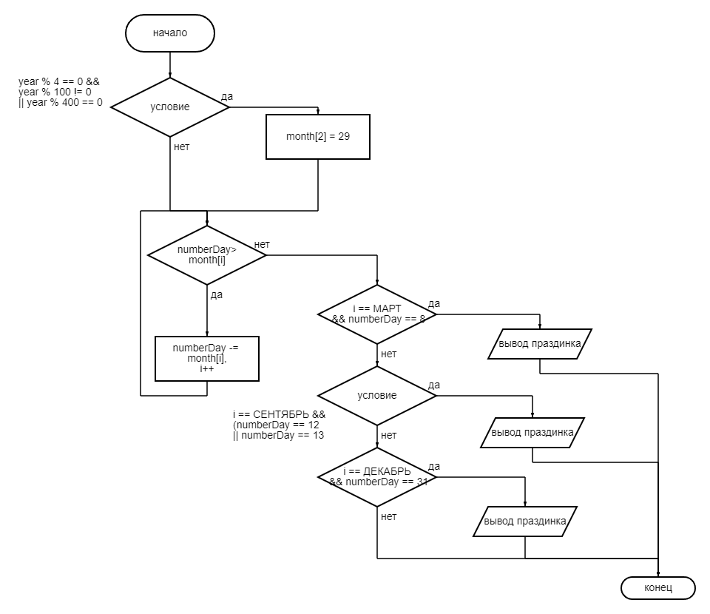

**Стек:**

1.main()

2.leapYear()

3.Выход из leapYear()

4.days()

5.Выход из days()

6.birthday()

7.Выход из birthday()

8.month_bind

9. Выход из month_bind

10. find_day()

11. Выход из find_day()

12. Выход из main()